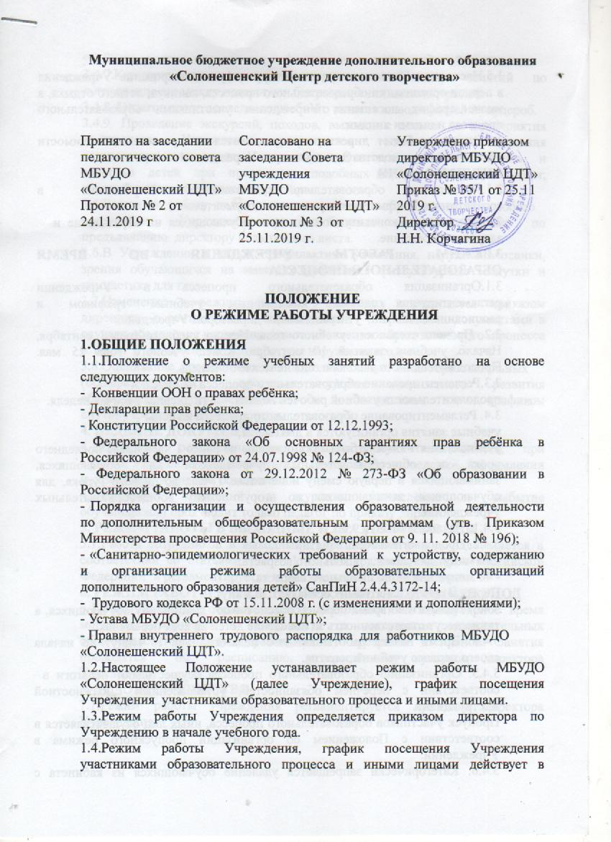течение учебного года.
1.5.Настоящее Положение регламентирует функционирование Учреждения в период организации образовательного процесса, каникул, летнего отдыха, а также график посещения Учреждения участниками образовательного процесса и иными лицами.
1.6.Режим работы директора определяется с учетом необходимости обеспечения руководства деятельностью Учреждения.
2.ЦЕЛИ И ЗАДАЧИ
2.1.Приведение образовательной деятельности Учреждения в соответствии с нормативно-правовыми документами.
2.2.Обеспечение конституционных прав обучающихся на образование и
здоровьесбережение.
3.РЕЖИМ РАБОТЫ УЧРЕЖДЕНИЯ ВО ВРЕМЯ ОБРАЗОВАТЕЛЬНОГО ПРОЦЕССА
3.1.Организация образовательного процесса в Учреждении регламентируется годовым календарным учебным графиком и расписанием занятий, утвержденными директором Учреждения
3.2. Продолжительность учебного года. Начало учебного года 1 сентября, Начало учебных занятий 10 сентября. Конец учебного года 25 мая. Продолжительность учебного года не менее 36 недель.
3.3.Регламентирование образовательного процесса на неделю:
продолжительность учебной рабочей недели: - 5-ти дневная рабочая неделя.
3.4. Регламентирование образовательного процесса на день:
учебные занятия организуются в две смены;
учебные занятия могут быть организованы не ранее 1 часа после последнего урока в общеобразовательных учреждениях для обучающихся, занимающихся в первую смену и не позже 1 часа до первого урока, для обучающихся, занимающихся во вторую смену вобщеобразовательных учреждениях.
3.4.1. Начало занятий в 9.00.
3.4.2. Продолжительность занятий:
- 30 минут для детей дошкольного возраста;
- 40 минут для детей школьного возраста.
Перерыв между занятиями составляет 10 минут.
3.4.3. Педагоги во время перемен обеспечивают дисциплину обучающихся, а также несут ответственность за поведение детей на всех переменах.
3.4.4. Время начала работы каждого педагога – за 15 минут до начала своего первого учебного занятия.
3.4.5. Организацию образовательного процесса осуществляют педагоги в
соответствии с перечнем обязанностей, установленных «Должностной инструкцией».
Пропуск участников образовательного процесса, иных лиц осуществляется в соответствии с Положением об организации пропускного режима в Учреждении.
3.4.6. Категорически запрещается удаление обучающихся из кабинета с учебного занятия, моральное или физическое воздействие на обучающихся.
3.4.7.Категорически запрещается производить замену занятий по договоренности между педагогами без разрешения администрации.
3.4.8. Педагог после последнего учебного занятия выводит детей в гардероб.
3.4.9. Проведение экскурсий, походов, выходов с детьми на мероприятия за пределы Учреждения разрешается только после издания соответствующего приказа директора. Ответственность за жизнь и здоровье детей при проведении подобных мероприятий несет педагог, который назначен приказом директора.
3.5.Выход на работу педагога дополнительного образования или любого
сотрудника Учреждения после болезни возможен только по предъявлению директору больничного листа.
3.6.В Учреждении с целью профилактики утомления, нарушения осанки, зрения обучающихся на занятиях проводятся физкультурные минутки и гимнастика для глаз.
3.7.Изменение в режиме работы Учреждения определяется приказом директора в соответствие с нормативными - правовыми документами в случаях объявления карантина, приостановления образовательного процесса в связи с понижением температуры наружного воздуха.
3.8.Оценивание уровня освоения дополнительных общеобразовательных
(общеразвивающих) программ, уровня личностного развития обучающихся осуществляется в соответствии с графиком внутриучрежденческого контроля.
4. ВЕДЕНИЕ ДОКУМЕНТАЦИИ
4.1.Педагоги, осуществляющие образовательную деятельность, при ведении журналов руководствуются Положением о ведении, оформлении и хранении журналов объединений.
4.2.Внесение изменений в журналы (зачисление и выбытие обучающихся) производит только педагог по приказу директора.
5. РЕЖИМ РАБОТЫ В ВЫХОДНЫЕ И ПРАЗДНИЧНЫЕ ДНИ
5.1.Работа сотрудников в выходные и праздничные дни осуществляется в
соответствии со статьями 111 – 113, 153 Трудового Кодекса Российской Федерации и регламентируется приказом директора Учреждения.
6. РЕЖИМ РАБОТЫ УЧРЕЖДЕНИЯ В КАНИКУЛЯРНЫЙ ПЕРИОД
6.1.Виды и формы образовательной деятельности в каникулярное время могут видоизменяться в зависимости от содержания дополнительных общеобразовательных (общеразвивающих) программ и планов. Занятия проводятся по расписанию, утверждённому приказом директора Учреждения.
7. ДЕЛОПРОИЗВОДСТВО
7.1.Режим работы учреждения регламентируется приказом директора Учреждения.

